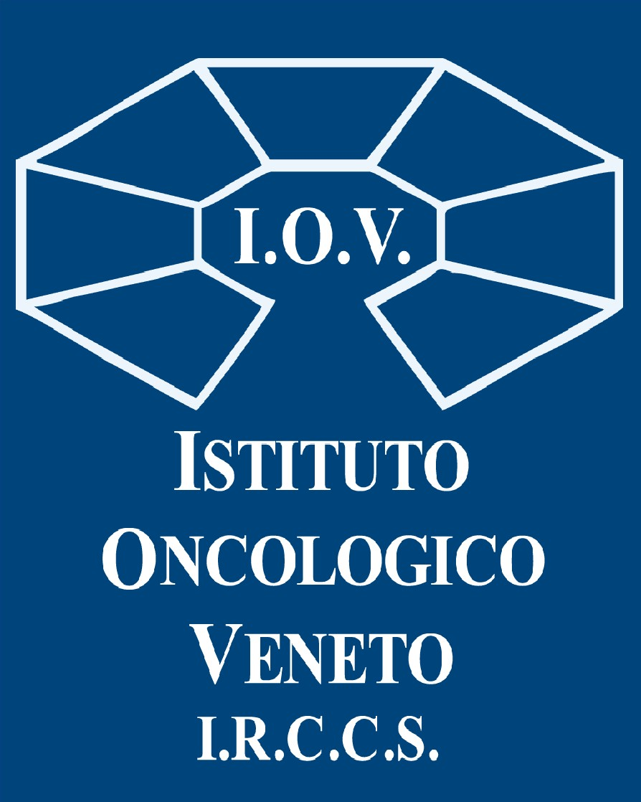COMUNICATO STAMPA

"IL SILENZIO E' D'ORO!" L’ISTITUTO ONCOLOGICO VENETO

AVVIA UNA CAMPAGNA DI SENSIBILIZZAZIONE CONTRO I RUMORI MOLESTI DURANTE IL RICOVERO

Affissioni con poster che invitano personale, assistiti, e visitatori a rispettare il silenzio nelle stanze di degenza, nei corridoi e negli spazi comuni.
La richiesta giunta dagli stessi pazienti partecipanti al progetto PREMs.

Il DG Benini: “Ci siamo messi in ascolto degli utenti e abbiamo predisposto questa azione di miglioramento, per una degenza più confortevole e rispettosa delle
esigenze dei nostri assistiti. Atto di vicinanza e civiltà”

Padova, 17 marzo 2023. La qualità del ricovero si nutre anche di… silenzio. Che vuol dire rispetto dell’assistito, rispetto dei tempi di sonno, veglia e riposo, rispetto delle capacità di recupero che necessitano di tranquillità, serenità e armonia. L'Istituto Oncologico Veneto - IRCCS dice “basta” al rumore e, raccogliendo i consigli dei pazienti stessi, avvia una campagna ad hoc: l’azione di miglioramento, coordinata dalla Direzione Medica Ospedaliera, consiste nell’affissione in tutti i reparti dello IOV, a Padova e Castelfranco Veneto, di poster che invitano ad adottare semplici attenzioni. “Il silenzio è d'oro, abbiamone cura insieme!”: il messaggio è rivolto a tutti, personale sanitario, ditte esterne, assistiti e visitatori. I poster - recanti l'indicazione di silenziare la suoneria del telefono, evitare chiamate in vivavoce, usare le cuffiette, abbassare il volume del televisore, parlare a voce bassa, rispettare il riposo degli altri - saranno appesi nelle stanze di degenza, nei corridoi e negli spazi comuni dei reparti coinvolti dal Progetto PREMs, in conseguenza del quale è scaturita l’iniziativa.

Le “voci” dei pazienti in dimissione dall’Istituto Oncologico Veneto sono infatti state “affidate” a PREMs (Patient Reported Experience Measures), l’indagine sull’esperienza dei ricoverati in regime ordinario. Chiara la filosofia che sottende il Progetto: parlaci di te, di quello che ti aspettavi, di come ti sei trovato da noi, ci aiuterai a migliorare. Chi meglio del paziente può infatti dare consigli utili a valorizzare l’attività, a individuare gli aspetti positivi e gli ambiti da ottimizzare? L’indagine “Osservatorio PREMs”, promossa dalla Regione del Veneto, tramite Azienda Zero, e realizzata in collaborazione con il Laboratorio Management e Sanità della Scuola Superiore Sant’Anna di Pisa (Laboratorio MeS), ha preso avvio il 4 aprile dell’anno scorso e sono state elaborate le risposte giunte fino al 31 dicembre. Nei primi 9 mesi di PREMs dei 4.969 pazienti dimessi dallo IOV, 2.544 si sono detti disponibili a raccontare la propria esperienza, e 1.440 lo hanno già fatto compilando online – in modo volontario e anonimo – un questionario sull’assistenza ricevuta.

Il 99% dei pazienti ha confidato di essersi sentito trattato con rispetto e dignità da parte di medici e infermieri, il 98% di essere stato accolto con gentilezza e cortesia dal personale di reparto. Entrando nel merito delle scelte di cura, il 97% si è sentito coinvolto durante il ricovero nelle decisioni terapeutiche e il 96% si è sentito fornire, alle proprie domande, risposte chiare. Il 28% ha detto di non aver provato paure o ansie, più di 9 su 10 tra quelli che paure e ansie le hanno provate, dichiarano di essere stati aiutati a sconfiggerle dal personale sanitario, il 97% dice di essere stato aiutato da medici e infermieri ad affrontare il dolore. Promosse a pieni voti gentilezza, cortesia, disponibilità, empatia, il 97% loda la capacità di medici e infermieri di lavorare in team con spirito di squadra. Ebbene, sul piano del comfort ospedaliero, l’86% ha ritenuto puliti gli ambienti, appena il 62% molto silenziosi. All’interno del questionario, alla domanda "Il reparto (stanza, bagno, corridoi, altri spazi comuni, ecc.) era silenzioso?”, il 2% ha risposto “per niente”, il 5,4% “poco”, il 30,3% “abbastanza”, il 39,1% “molto”, il 23,2% “moltissimo”. Nello stesso periodo, all’interno della sezione narrativa del questionario, sono stati lasciati 49 commenti che contenevano la segnalazione di eccessivo rumore durante la degenza, dovuto a diversi fattori.

“Nel 2022 la Regione Veneto ha assegnato agli Enti del SSR in cui il progetto PREMs era già attivo, l’obiettivo di individuare azioni di miglioramento a partire dai risultati presenti in piattaforma. Su indicazione della Direzione Sanitaria, un gruppo di lavoro ha condotto un’analisi delle risposte al questionario – sottolinea il Direttore Generale dello IOV - IRCCS, Patrizia Benini - per rilevare gli aspetti più critici su cui intervenire. Pur trattandosi di un fenomeno limitato, il tema del rumore in reparto è risultato come la segnalazione più frequente. Da qui è partita l’azione di miglioramento sul “campo”. Porre il paziente al centro significa anche, anzi soprattutto, dargli facoltà di parola – continua il Direttore Generale - ovvero la possibilità di esprimere giudizi, pareri e suggerimenti sulla qualità dei servizi offerti. Siamo assolutamente consapevoli infatti che le performance di una struttura sanitaria, e tanto più di un Istituto per la cura dei tumori, si misurano certamente secondo criteri di efficienza ed efficacia clinica, ma anche in base alla soddisfazione complessiva dei nostri utenti, che tiene conto dei sentimenti di accoglienza e di umanizzazione, di uno “stare ospedaliero” ben più ampio, complesso e profondo del solo atto medico-infermieristico, una permanenza in reparto che, per essere davvero confortevole, necessita del dovuto silenzio. Atto di vicinanza e civiltà”.

Ufficio stampa IOV - IRCCS – ufficio.stampa@iov.veneto.it - +39 338 5866778

